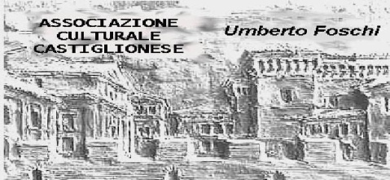**Viaggio organizzato con la collaborazione di Robintur di Ravenna**

**“Giuseppe Verdi”…..e luoghi verdiani.**

**sabato 12 aprile 2014**

Partenza in pullman G.T. **da Forlì, Cervia, Castiglione di Ravenna, Ravenna** con orario da stabilire

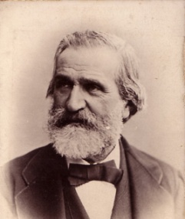Nella prima mattinata Partenza per **RONCOLE VERDI.** Incontro con la guida e visita all’umile **casa natale di Giuseppe Verdi** (nato:10/10/1813 - morto a Milano:27/01/1901). Poco lontano si trova la Chiesa Parrocchiale di S. Michele( visita ), in cui è conservato l’organo sul quale si esercitò Verdi fanciullo; nel campanile della stessa si rifugiò la madre del musicista (portando con sé il figlio) per salvarsi dai soldati austro-russi che avevano invaso il paese (1814). Proseguimento per **BUSSETO** visita del centro storico con **Casa Barezzi** (suocero e benefattore del Maestro) , **Teatro Giuseppe Verdi** e sosta allachiesa di **Santa Maria degli Angeli** che contiene il lodevole gruppo di 8 statue in terracotta (grandezza naturale) del ‘400.

**Pranzo presso “Ristorante Teatro” con il seguente menù:**

*bis di primi: Chicche della nonna alle ortiche selvatiche e risotto alla parmigiana con perle di luganica*

*Guangialini al gutturnio con patate al forno, al profumo di rosmarino*

*Tiramisù del teatro con caffè e cacao*

*acqua, 1 bottiglia di vino bianco o rosso della casa (ogni 4 persone)*

Nel pomeriggio visita guidata al **Museo Nazionale Verdi**, allestito nella cinquecentesca Villa Pallavicino, inaugurato il 10 ottobre 2009; è la celebrazione del genio verdiano. Con la guida proseguimento per  **SANT’AGATA,** e visita alla **Villa Verdi** fatta costruire dal Maestro nel 1849, dove abitò (specialmente durante l’estate) e ove compose alcune delle sue più mirabili opere. Visita all’appartamento, perfettamente conservato: la camera da letto con il pianoforte, la camera della seconda moglie Giuseppina Strepponi, lo studio, ecc. Villa Verdi è ancora abitata dagli eredi del Maestro. Nel tardo pomeriggio inizio del viaggio di rientro con arrivo in serata.

**QUOTA di PARTECIPAZIONE per i soci (minimo 30 partecipanti) € 69.00**

**Si ricevono fin da subito le iscrizioni presso gli uffici dell’Associazione a Castiglione, tutti i martedì dalle ore 10.00 alle 12.00 , ogni giorno presso l’agenzia in via Salara, e a Cervia. presso il “Trucolo”, lunedì 17 marzo prossimo, dalle ore 15.00 alle 16.00. Cell. 338 8408746**

**La quota comprende:**

* Viaggio A/R in pullman G.T.
* Pranzo in ristorante incluse bevande come specificato
* Servizio guida di intera giornata
* Assicurazione medica Unipol divisione Navale

**La quota non comprende:**

ingressi a pagamento , quanto non indicato alla voce ‘la quota comprende’.

**Ingressi a pagamento:**

Biglietto cumulativo Casa Natale, Casa Barezzi e Teatro 7,50 Euro - (gruppi minimo 20 persone e over 65)

Museo Nazionale Verdi Villa Pallavicino 7,00 Euro - (gruppi minimo 10 persone e over 65)

Villa Verdi 7,50 Euro - (gruppi minimo 20 persone e over 65)

**PRENOTAZIONI ENTRO IL 17 MARZO ‘14**

Si ringrazia la BCC ravennate e imolese di Castigliane di Ravenna per la preziosa collaborazione